助推说明

参与助推冥想，将帮助我们在8月12日、18日和21日举办的三场门户开启活动达成临界质量。

观想步骤：
1.用自己的技巧，放松身心灵

2.用意念宣告：我要用这个冥想，让8月的三场12：21扬升门户开启冥想，全部达成或超出144000人的临界质量

3.呼请神圣本源的紫罗兰火焰在自己周围形成一个保护罩，请紫罗兰火焰在冥想期间和冥想之后保护自己，并转化一切不符合圣光的人、事、物

4.观想宇宙中央太阳发出一道洁白明亮的光柱，分散发送到全宇宙内所有星系的中央太阳

观想洁白明亮的光柱进入我们银河系的银河中央太阳

穿过我们的银河系

进入我们的太阳系

穿过太阳系内所有的光之存有

穿过地球上的所有众生和自己的身体，进入地球的中心

5.观想洁白明亮的圣光激活了千百万人的灵魂之星脉轮


授予他们参加12:21扬升门户开启冥想的机会






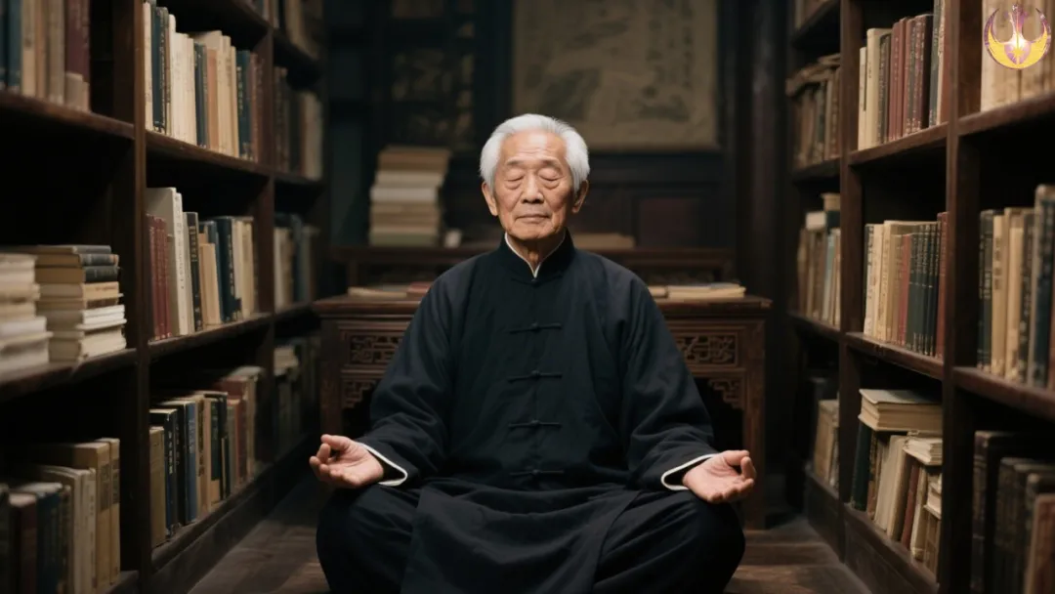

指引他们广泛传播冥想信息，进而鼓励越来越多的人来参加8月的三场扬升门户开启冥想







6.观想所有受到指引的民众都真正参加了8月的三场扬升门户开启冥想，而且每一场冥想人数都大大超出了144000人

观想三场扬升门户开启冥想用非常正面的方式，疗愈了地球上的所有众生

稳固了地球的正面时间线

观想每一个参加扬升门户开启冥想的民众都受到保护和启发，充满了圣光和大爱

光的胜利！

